Здравствуйте, коллеги! Ковган Оксана Алексеевна, воспитатель филиала № 2 «Пчелка» МБДОУ детского сада № 123 г. Пензы.
Тема работы: «Содержание и использование пособия «Расскажи о доме, в котором живешь» - как ресурс повышения качества дошкольного образования в условиях реализации ФОП ДО»
Изучение ребенком семейных ценностей историй способствует ориентации в жизненных обстоятельствах, ознакомление с бытом семьи, ведение домашнего хозяйства, семейным бюджетом, организацией досуга семьи позволит ребенку адаптироваться в современных условиях жизни. Это складывается из многих составляющих, среди которых обеспечение развивающей предметно-пространственной среды в ДОУ, происходит в контексте практической и игровой деятельности детей, в процессе решения детьми проблемных задач, для реализации этого принципа предлагаем Вашему вниманию интерактивное настольное пособие «Расскажи о доме, в котором живешь», предназначенное для детей старшего дошкольного возраста, включающее в себя серию тематических дней. Данное пособие можно использовать в индивидуальной и подгрупповой работе с воспитанниками, а также в самостоятельной деятельности дошкольников.
Пособие представляет собой книгу, которая состоит из красочно оформленных страниц из ковролина разных цветов, длина каждой страницы равна 50 сантиметрам, ширина равна 30 сантиметрам. Все страницы закреплены съемной тесьмой, при желании можно каждую страницу книги использовать отдельно, все детали пособия на липучках, отстегиваются, меняются, добавляются. На каждой странице для детей представлены интересные дидактические игры по семьеведению. Ребенок может играть один, с друзьями и совместно с взрослыми.
Рассмотрим подробнее варианты использования данного пособия.
«Расскажи о доме, в котором живешь».
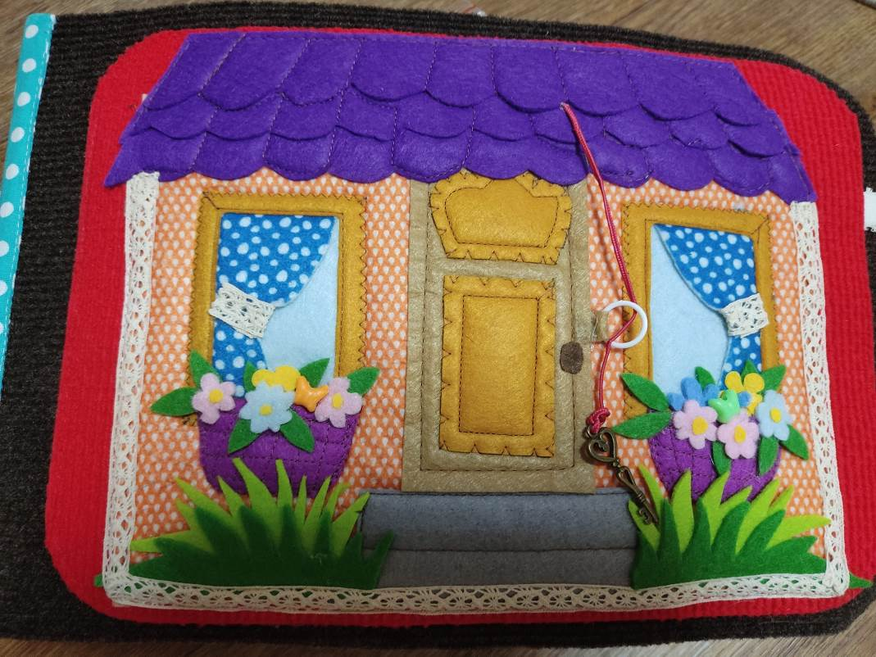

Прихожая - с помощью данной страницы можно формировать представления ребенка об одежде и обуви членов семьи; поговорить о смене одежды по сезонам, вспомнить кто и что носит. Расширяются представления ребенка о коллективном ведении домашнего хозяйства: одежда членов семьи, любимая одежда, как ухаживать за одеждой.
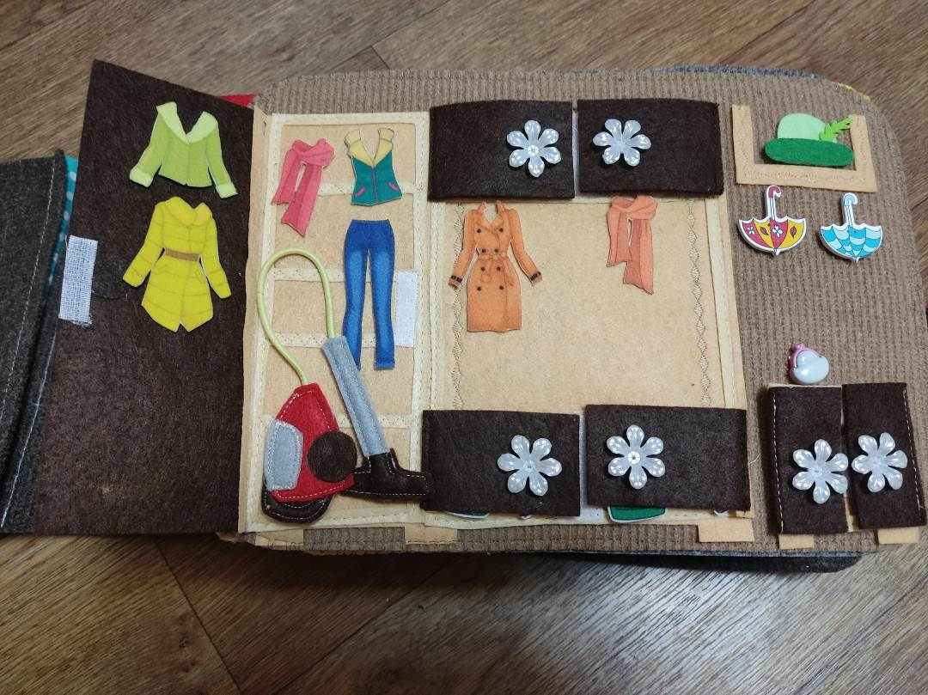

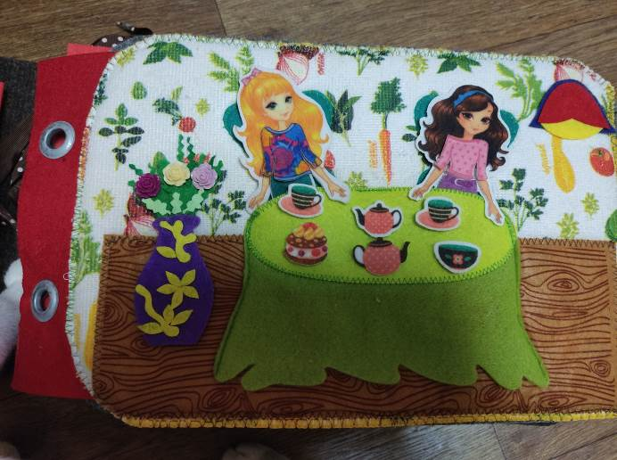Кухня – на этой странице можно формировать представление детей о том, какие блюда готовятся дома, ребенок может выбрать продукты и блюда на завтрак, обед, ужин с учетом вкусов членов семьи; развивается умение составлять праздничное меню; формируется система элементарных представлений о приготовлении пищи в семье. Также можно уточнить у детей кто и что любит кушать в семье; учить находить приборы, которые помогают в хозяйстве. Расширяются знания детей о коллективном ведении домашнего хозяйства.
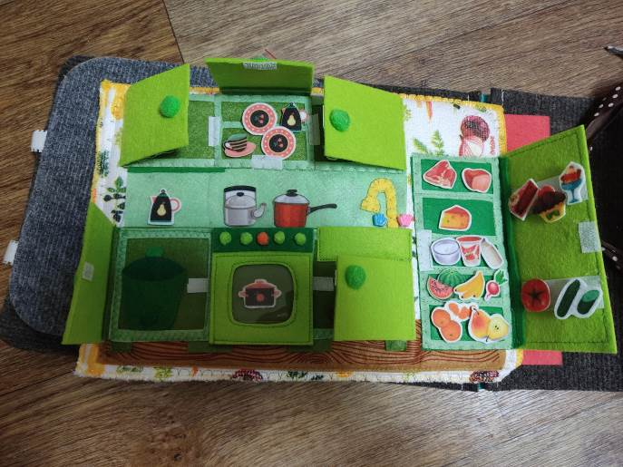

Детская комната – ребенок может по своему вкусу разместить необходимые игрушки, мебель. Ребенок научится описывать свою комнату, составлять повествовательные рассказы о своей комнате; поддерживается потребность в доброжелательном внимании взрослого, общении по поводу предметов и любимых игрушек.
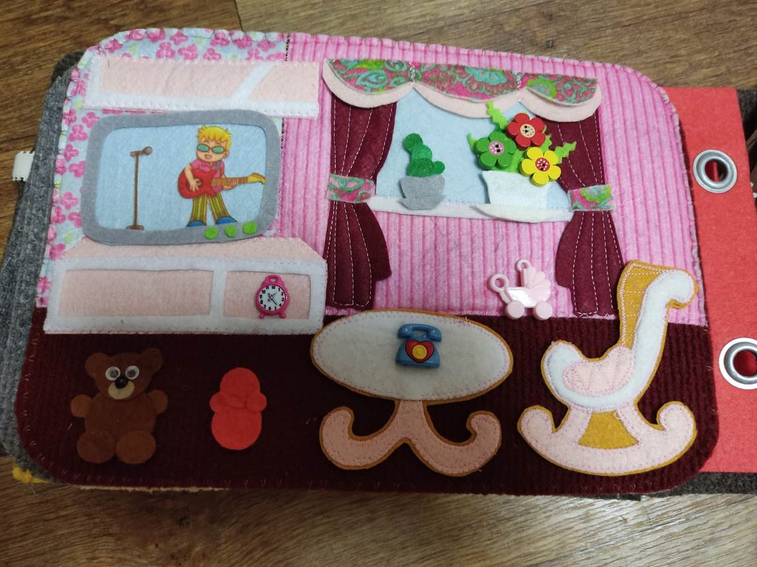

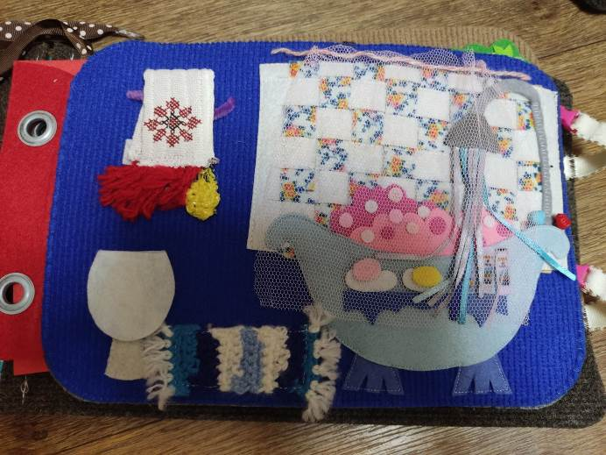Ванная комната – формируются представления детей о предметах гигиены, которые используются в семье; проявляется забота о своем здоровье и здоровье членов семьи; обогащаются знания ребенка о том, как следует заботиться о здоровье.
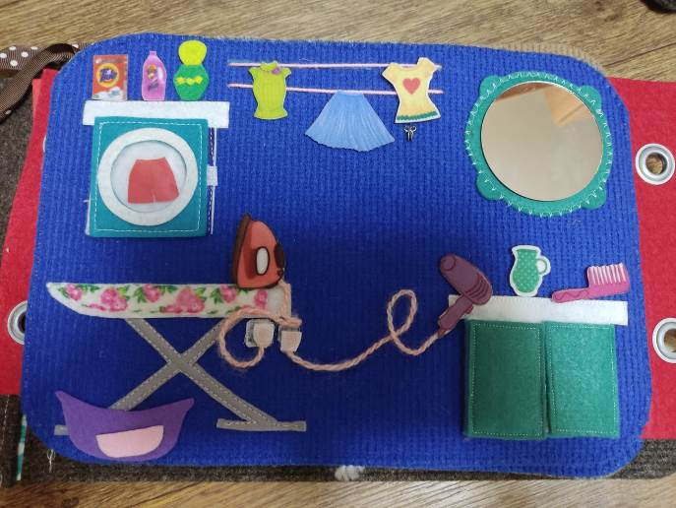
Гостиная – на этой странице развивается стремление ребенка больше узнавать об интересах и увлечениях членов своей семьи за посиделками в гостиной. Здесь можно привести ребенку примеры, образцы семейных взаимоотношений, основанных на любви и взаимопонимании.
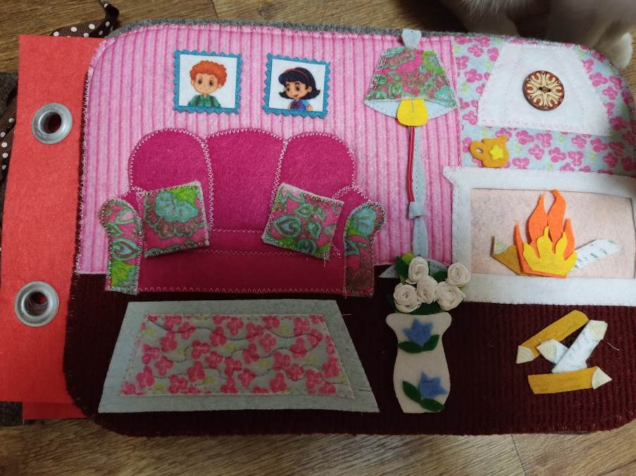

Также на страницах данного пособия можно расширить представления детей о семейных традициях, показать, как отмечаются семейные праздники.
Например: семейные традиции встречи Нового года. Вспомнить, как украшали елку в семье. Помочь детям понять, что совместный досуг сближает членов семьи.
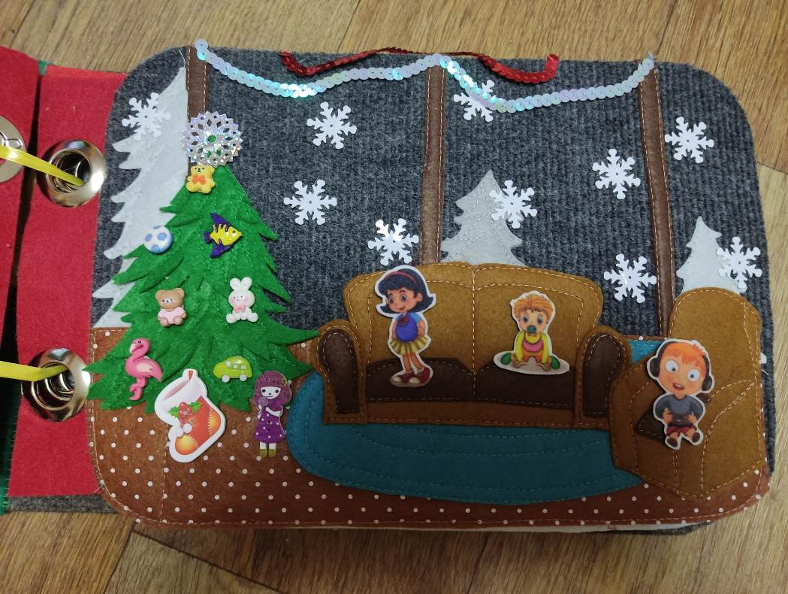

День рождения –
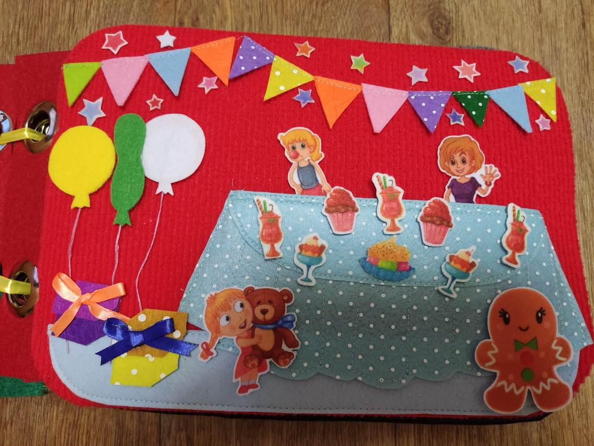

Спасибо за внимание!

